# Web客户端和服务器

## 简介

## Web客户端

### 统一资源定位符

* URL格式

prot_sch://net_loc/path;params?query#frag

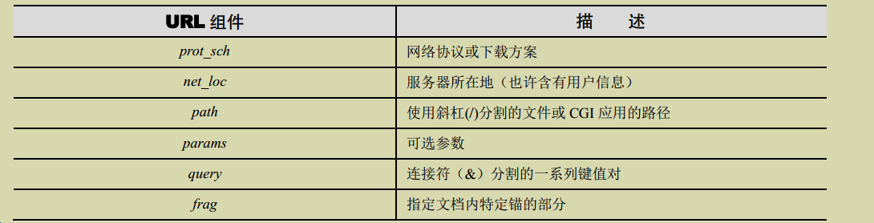

# Django

## 安装Django pip法安装:

>pip3 install django